岩出駅前活性化事業第５回検討会議 結果報告

1. 会議概要
開催日時：令和8年1月14日（水） 18:00〜20:00
開催場所：岩出公民館
参加者数：25名（商工会、観光協会、公共交通機関、行政職員、地域住民など）
目的：​岩出駅前の活性化に向け、地域の多様な主体が協力し、理想とする観光案内所の構想を共有すること。​
まとめ：今回の検討会議は、かくばん祭りにおいて実装した取組内容の振り返りを行った後、今後の観光案内所との関わり方を参加者それぞれが考える機会として開催した。
特に、令和8年5月2日に開催予定の「観光案内所オープン記念式典」において来訪者を満足させるために、どのような関わり方ができるかをテーマにグループワークを実施した。
アイスブレイクでは、記念式典に訪れる様々な来訪者になりきり、この人物が「何に満足し、何に不満を感じるか」を考えて発表した。これを踏まえ各グループにおいて来訪者を満足させるため、具体的な関わり方について意見交換を行った。その結果、立場や役割の異なる参加者から多様で実践的なアイデアが数多く提案された。

2.グループ発表内容
A班
登場人物「とりあえず写真は全部撮る人」
・この登場人物を満足させるには、どんな関わりが必要か？ | ・関わる人の名前（または役割）
イベント告知・PR関係（ガラガラ抽選券の配布等） | 和歌山県、岩出市、トヨタレンタリース、紀ノ國フーズ
案内所の壁画を案内する | 岩出市
そうへぃちゃんが登場 | 岩出市
きいちゃんが登場 | 和歌山県
四十住さくらさんを呼ぶ | 商工会会長
松源の相撲部を呼ぶ | 紀ノ國フーズ、岩出市
綱引き（岩出市内小学校対抗） | 岩出市（教育委員会）
熱中症対策（キッチンカー等） | 商工会会長

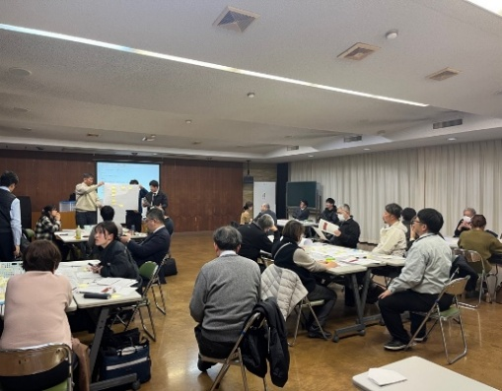
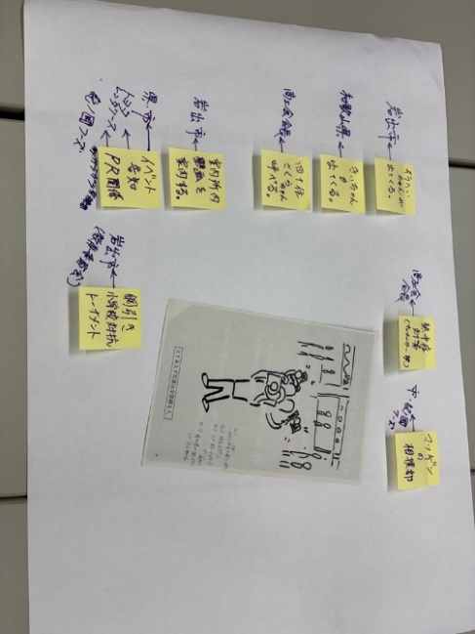

B班
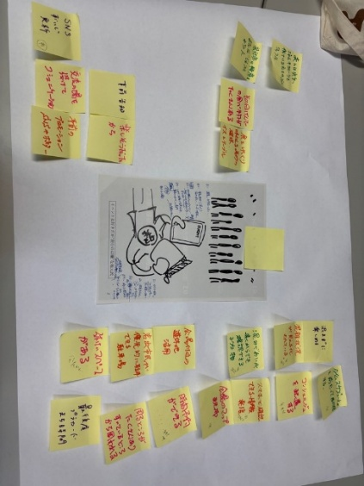
登場人物「イベントは好きだが“混むのは嫌”な地元民」
・この登場人物を満足させるには、どんな関わりが必要か？ | ・関わる人の名前（または役割）
タイムスケジュール・会場マップを前もって配布・配信する | 岩出市
込み具合が確認できる情報発信 | 岩出市
最後尾のプラカードで待ち時間がわかるなど、混雑情報が見える化されている | 岩出市
コンシェルジュを配置する | 岩出市
時間予約ができる | 岩出市
市民が優先的に駐車できる駐車場 | イベント開催地近隣の土地所有者
会場付近の遊林地の活用 | イベント開催地近隣の土地所有者
休憩スペースがある | 岩出市 生涯学習課
食をゆっくり味わえる場所を十分に確保（椅子とテーブル） | 岩出市
表には出ないジャムやフルーツを作っている方とのコラボワッフル | ベルクライン
岩出市の特産を使ったワッフルギフト | ベルクライン
その日限定の食べ物がたくさんある | 岩出市（枠の確保）、出店事業者
交流の場を設けてコミュニケーション | 岩出市
事前のプロモーションで行きたい気持ちを高める | 岩出市
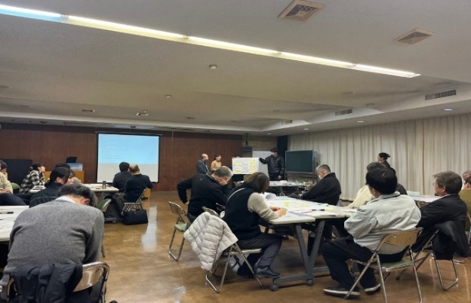

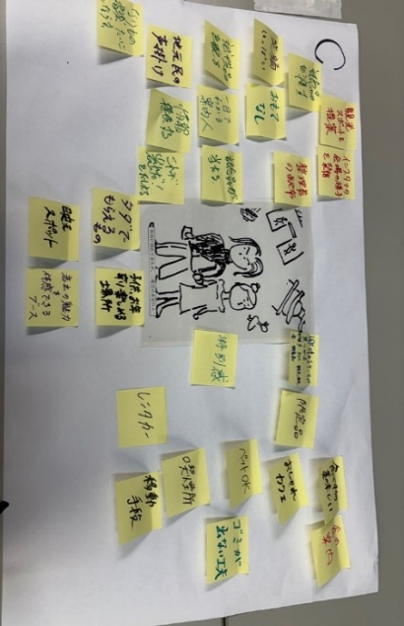
C班「初めて岩出に来たが、２度目は未定の人」
・この登場人物を満足させるには、どんな関わりが必要か？ | ・関わる人の名前（または役割）
岩出市内の観光スポット、飲食店、移動手段の提案 | 岩出市、那賀飲食業生活衛生同業組合、トヨタレンタリース
岩出市の魅力を体感できるブースや映えスポット | 岩出市
記念品を渡す | 岩出市
会場での笑顔いっぱいのおもてなし | 当日の関係者全員
インスタで会場から盛り上がり具合を配信 | 岩出市
ゴミが出ない工夫や喫煙所の確保 | 岩出市
一目でわかる案内人、整理券の配布 | 岩出市

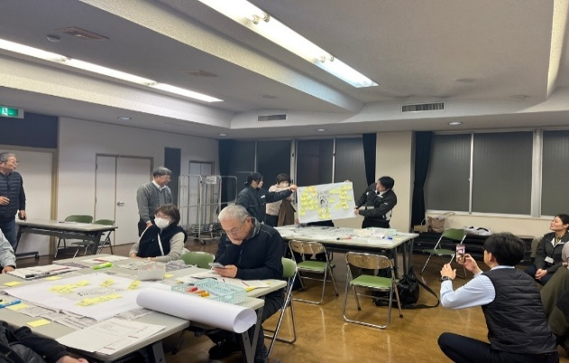

D班「イベント当日だけ呼ばれがちな人」
・この登場人物を満足させるには、どんな関わりが必要か？ | ・関わる人の名前（または役割）
当日呼んで役割が無かったらやる気をなくす→責任のある仕事を渡す | 全員（声掛け、胴上げ、ときどき交代）
長時間拘束せずに、することが終われば終了 | 全員（声掛け、胴上げ、ときどき交代）
日当が出せると喜ばれるのでは | 全員（声掛け、胴上げ、ときどき交代）
一緒にやっているという声掛け | 全員（声掛け、胴上げ、ときどき交代）
スタッフだけでなく、イベントにも参加してもらう | 全員（声掛け、胴上げ、ときどき交代）
長時間拘束はしんどいので、ときどき交代する | 全員（声掛け、胴上げ、ときどき交代）
終わった後達成感を感じるため胴上げをする | 全員（声掛け、胴上げ、ときどき交代）
スタッフとして割引券をあげる | 全員（声掛け、胴上げ、ときどき交代）

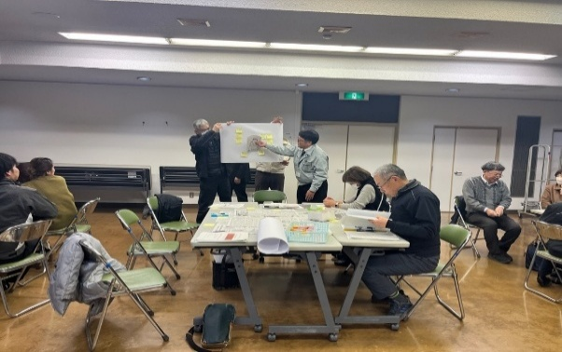
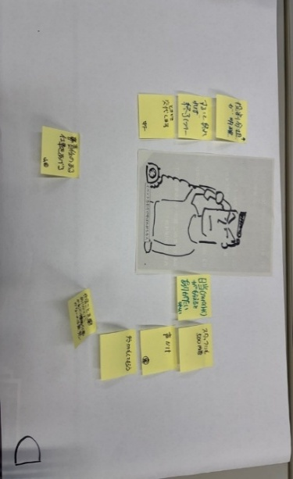

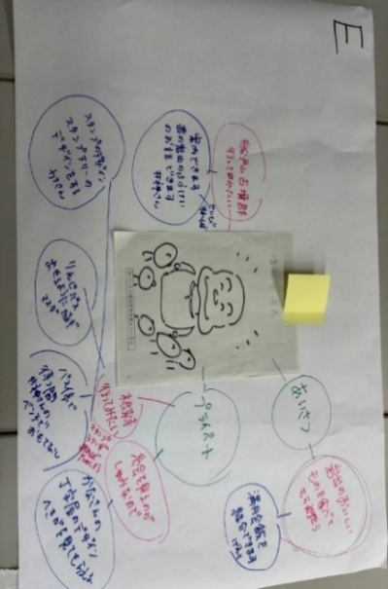
E班「気づいたら場の空気を変えている人」
・この登場人物を満足させるには、どんな関わりが必要か？ | ・関わる人の名前（または役割）
岩出のおいしいものを食べてもらう→満月会飯を紹介 | 岩出市職員
絵を見るのが趣味→丁字屋のデザイン、壁画を見てもらう | 岩出市在住デザイナー
根來寺に行きたい→バス停で待つ間、ベンチでおもてなし | 近隣住民
根來寺に行きたい→臨時バスを出せるように協議 | 岩出市職員
根來寺に行きたい→スタンプラリーの作成（デザイン含め） | 岩出市在住デザイナー
船戸山古墳に行きたい→昔の岩出の風景等のお話ができる（整備すれば） | 近隣住民

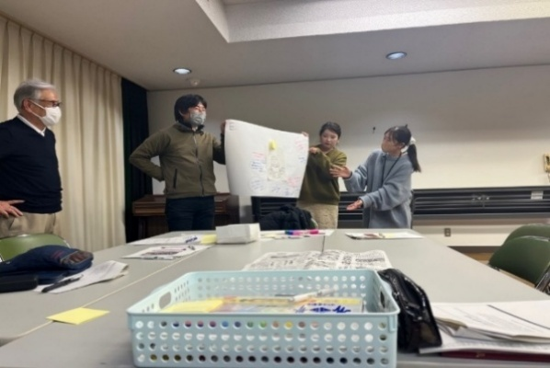

3.総括
今回の検討会議では、来訪者を関係者に設定したことで参加者それぞれの立場から「自分にできる関わり方」を考える機会となり、観光案内所オープンに向け実践的なアイデアが多数提案された。
今後はこれらの意見を参考にオープン記念式典及び観光案内所に反映していく。

